Министерство науки и высшего образования Российской Федерации
Пензенский государственный университет
Кафедра «Вычислительная техника»

ОТЧЕТ
по лабораторной работе №2
по курсу «Разработка кроссплатформенных приложений»
на тему «Работа с коллекциями объектов».

Выполнили студенты группы 23ВВИ2:
Попков С.А

Приняли:
к.т.н., доцент Карамышева Н. С.
к.т.н., доцент Юрова О. В.

Пенза 2026
Цель работы: изучить библиотеку стандартных коллекций Java Collections Framework, позволяющую хранить различные структуры данных.
Задание: модифицировать приложение из предыдущей лабораторной работы, реализовав хранение данных таблицы с использованием библиотеки коллекций. Для этого реализовать класс RecIntegral, способный хранить одну запись таблицы. Для нечетных вариантов в качестве класса-коллекции выбрать ArrayList, для четных - LinkedList. Кроме того, добавить пару кнопок: очистить / заполнить, которые будут очищать таблицу и заполнять ее данными из коллекции соответственно.
Вариант 10:
Номер варианта | Класс-коллекция
10 | LinkedList

Ход работы:
- Модификация программы
Добавил класс «RecIntegral», который способен хранить одну запись таблицы (рис. 1).
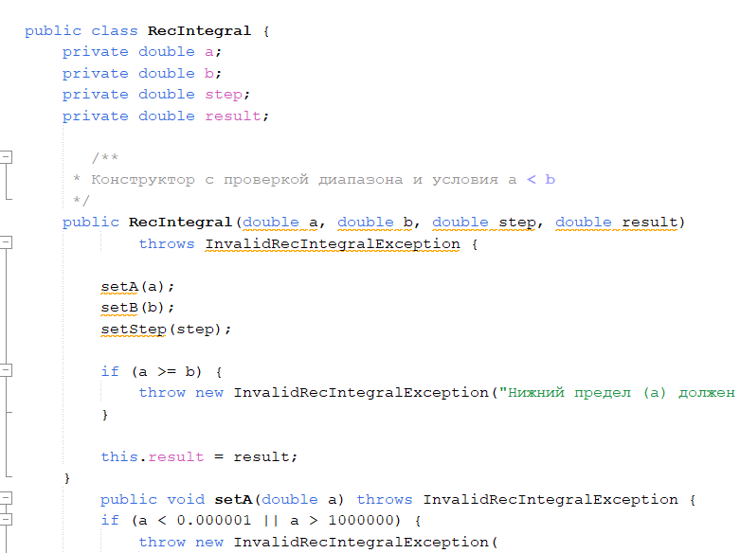
Рисунок 1 - класс "RecIntegral"

В главную форму программы добавили кнопки с надписями «Очистить» (jButton5ActionPerformed) и «Заполнить» (jButton4ActionPerformed) (рис. 2).
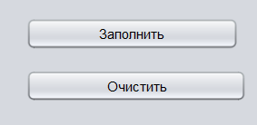
Рисунок 2 - новые кнопки

Функция кнопки очистить (рис. 3).
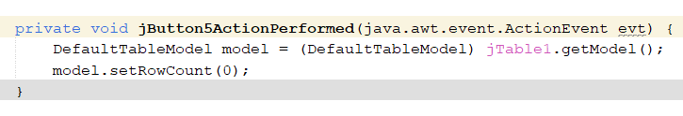
Рисунок 3 - функция кнопки "Очистить"
Функция кнопки заполнить обнуляет значение «RowCount» таблицы, которое отвечает за количество строк в таблице, создаёт новые строки таблицы, заносит в новые строки таблицы данные из «dataCollection» (рис. 4).
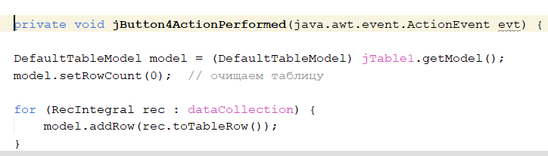
Рисунок 4 - функция кнопки "Заполнить"

- Тестирование и отладка программы
  - Тестирование кнопки очистить
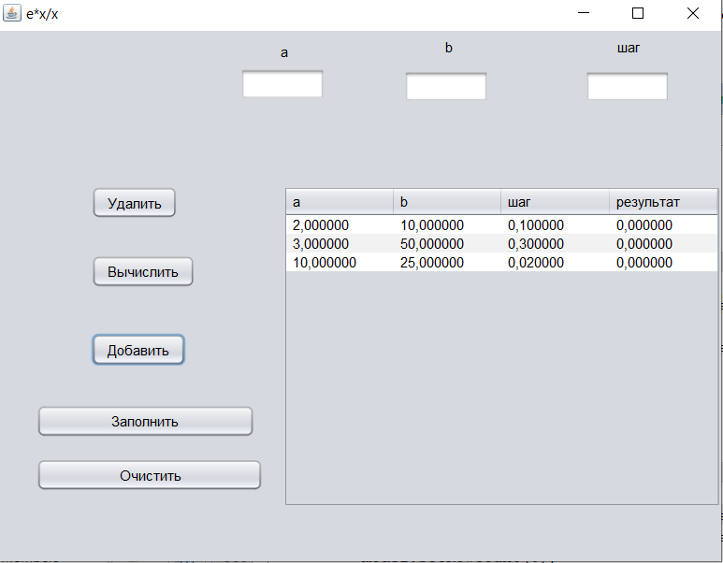
Рисунок 5 - Добавленные строки

После нажали кнопку “Вычислить”.
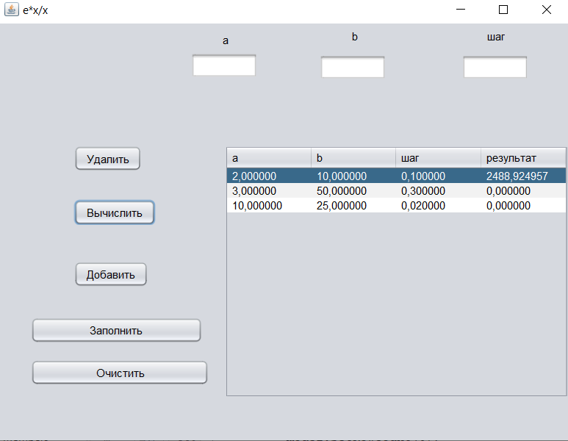
Рисунок 6 - Вычисление результата

Очистили таблицу с помощью кнопки «Очистить» (рис. 7).
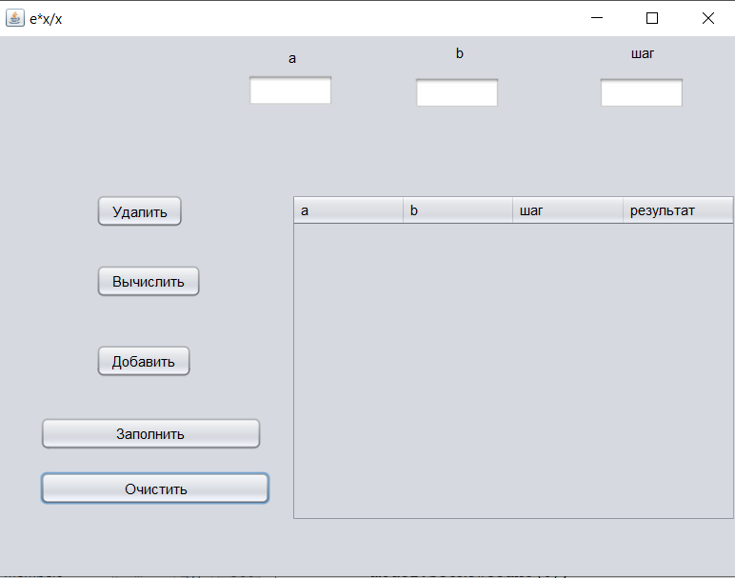
Рисунок 7 - Очистка
Нажали кнопку «Заполнить» (рис. 8).
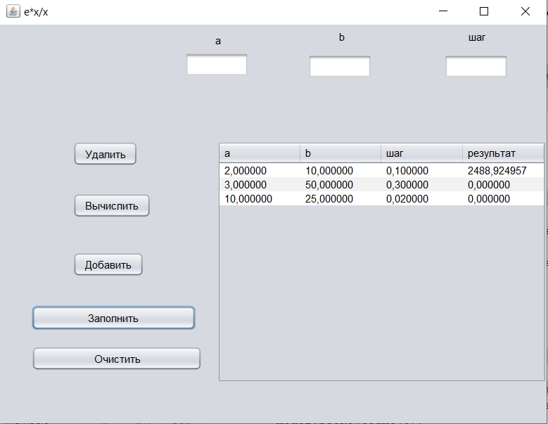
Рисунок 8 – Возврат данных

б. Тест вывода удаленных ранее значений
Добавили новую строку в таблицу (рис. 9).
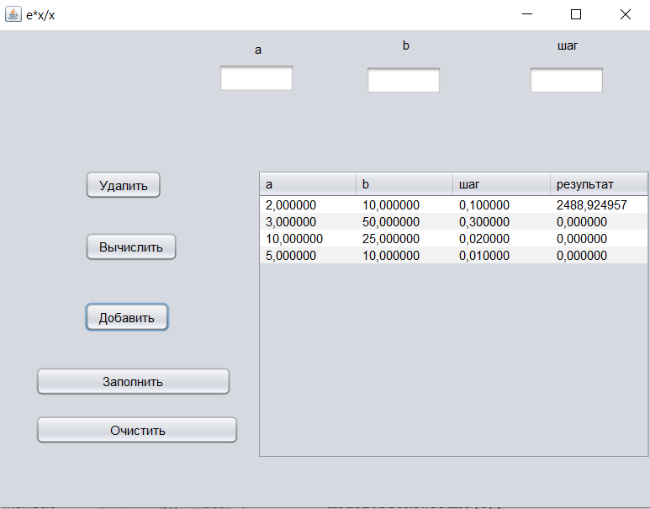
Рисунок 9 – Добавление строки
Затем удалили одну из старых строк таблицы (рис. 10).
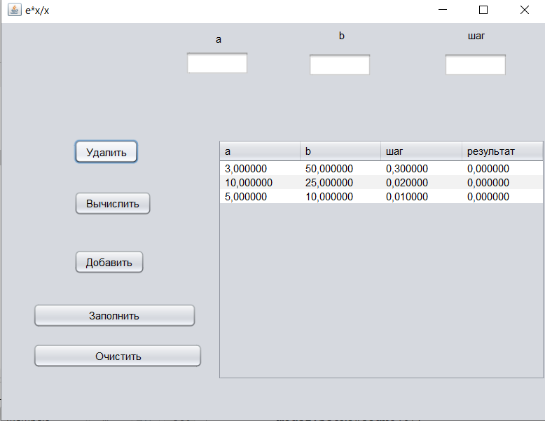
Рисунок 10 – Удаление строки

После с помощью кнопки «Очистить» очистили таблицу (рис. 11).
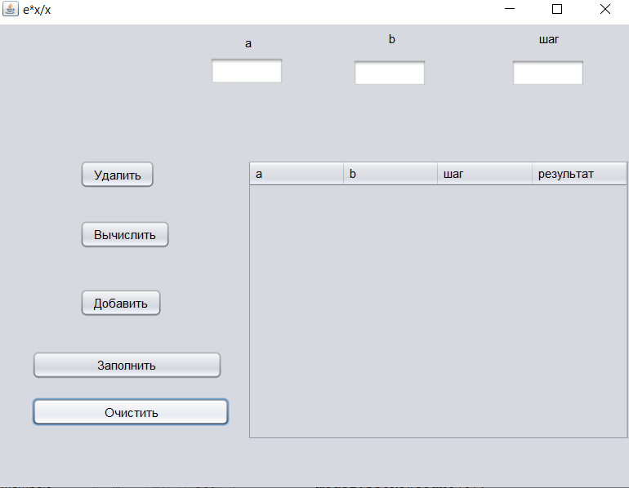
Рисунок 11 - Очистка
Затем вернули строки с помощью кнопки «Заполнить» (рис. 12).
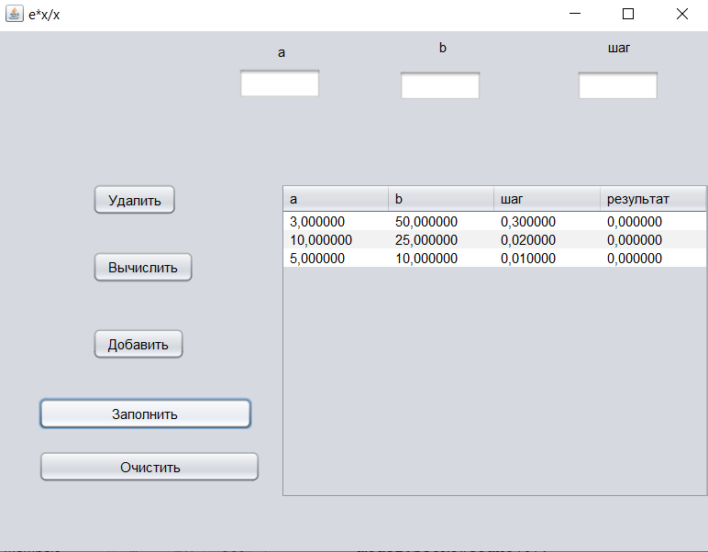
Рисунок 12 – Возврат таблицы

в. Тест заполнения удаленными строками
Удалили все строки из таблицы (рис. 13).
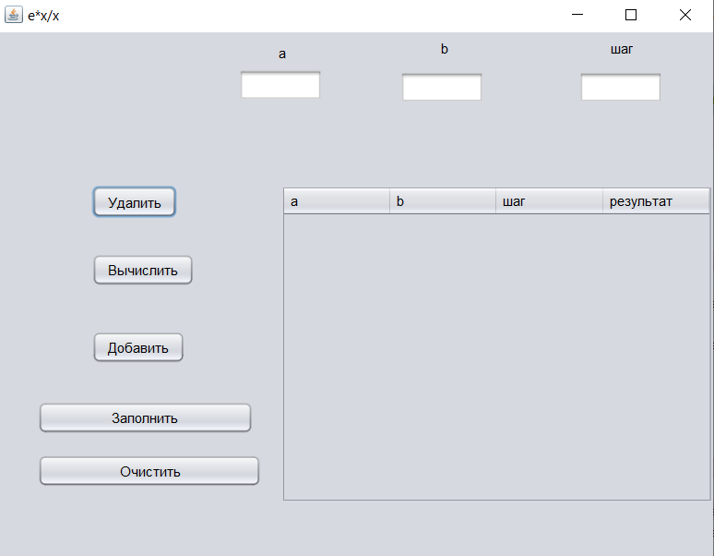
Рисунок 13 - удаление всех значений таблицы
При попытке вернуть значение кнопкой “Заполнить” (рис. 14), так как при нажатии на «Удалить» удаляются значения и из класса-коллекции, и из таблицы.
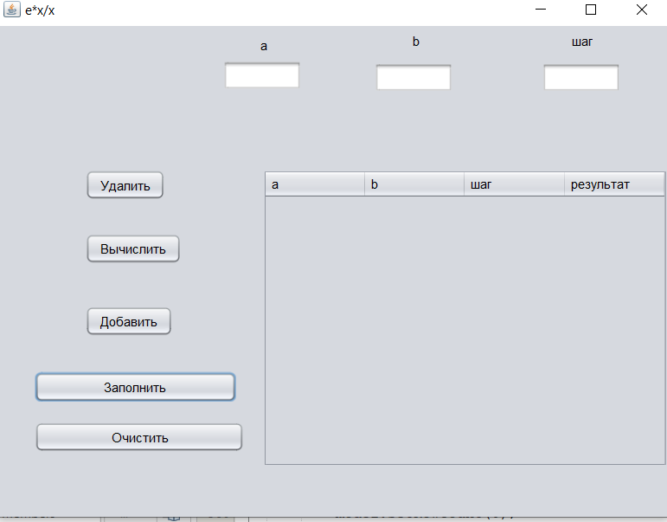
Рисунок 14 - попытка заполнения таблицы
Тесты выполнены успешно, программа работает корректно.
Вывод: изучили библиотеку стандартных коллекций Java Collections Framework, позволяющую хранить различные структуры данных.

Приложение 1 «NewJFrame.java»
import javax.swing.table.DefaultTableModel;
import javax.swing.JOptionPane;

/*
* Click nbfs://nbhost/SystemFileSystem/Templates/Licenses/license-default.txt to change this license
* Click nbfs://nbhost/SystemFileSystem/Templates/GUIForms/JFrame.java to edit this template
*/
/**
*
* @author student
*/

public class NewJFrame extends javax.swing.JFrame {

//private Iterable<RecIntegral> dataCollection;

private java.util.ArrayList<RecIntegral> dataCollection;
private static final java.util.logging.Logger logger = java.util.logging.Logger.getLogger(NewJFrame.class.getName());

/**
* Creates new form NewJFrame
*/
public NewJFrame() {
initComponents();
dataCollection = new java.util.ArrayList<>();
}

/**
* This method is called from within the constructor to initialize the form.
* WARNING: Do NOT modify this code. The content of this method is always
* regenerated by the Form Editor.
*/
@SuppressWarnings("unchecked")
// <editor-fold defaultstate="collapsed" desc="Generated Code">
private void initComponents() {

jFrame1 = new javax.swing.JFrame();
jTextField1 = new javax.swing.JTextField();
jTextField2 = new javax.swing.JTextField();
jTextField3 = new javax.swing.JTextField();
jScrollPane1 = new javax.swing.JScrollPane();
jTable1 = new javax.swing.JTable();
jButton1 = new javax.swing.JButton();
jButton2 = new javax.swing.JButton();
jButton3 = new javax.swing.JButton();
jLabel1 = new javax.swing.JLabel();
jLabel2 = new javax.swing.JLabel();
jLabel3 = new javax.swing.JLabel();
jButton4 = new javax.swing.JButton();
jButton5 = new javax.swing.JButton();

javax.swing.GroupLayout jFrame1Layout = new javax.swing.GroupLayout(jFrame1.getContentPane());
jFrame1.getContentPane().setLayout(jFrame1Layout);
jFrame1Layout.setHorizontalGroup(
jFrame1Layout.createParallelGroup(javax.swing.GroupLayout.Alignment.LEADING)
.addGap(0, 400, Short.MAX_VALUE)
);
jFrame1Layout.setVerticalGroup(
jFrame1Layout.createParallelGroup(javax.swing.GroupLayout.Alignment.LEADING)
.addGap(0, 300, Short.MAX_VALUE)
);

setDefaultCloseOperation(javax.swing.WindowConstants.EXIT_ON_CLOSE);
setTitle("e*x/x");
setBackground(new java.awt.Color(204, 204, 0));
setCursor(new java.awt.Cursor(java.awt.Cursor.HAND_CURSOR));
setFont(new java.awt.Font("Cambria", 0, 10)); // NOI18N

jTextField1.addActionListener(new java.awt.event.ActionListener() {
public void actionPerformed(java.awt.event.ActionEvent evt) {
jTextField1ActionPerformed(evt);
}
});

jTable1.setModel(new javax.swing.table.DefaultTableModel(
new Object [][] {

},
new String [] {
"a", "b", "шаг", "результат"
}
) {
boolean[] canEdit = new boolean [] {
true, true, true, false
};

public boolean isCellEditable(int rowIndex, int columnIndex) {
return canEdit [columnIndex];
}
});
jScrollPane1.setViewportView(jTable1);
if (jTable1.getColumnModel().getColumnCount() > 0) {
jTable1.getColumnModel().getColumn(0).setResizable(false);
jTable1.getColumnModel().getColumn(1).setResizable(false);
jTable1.getColumnModel().getColumn(2).setResizable(false);
}

jButton1.setLabel("Добавить");
jButton1.addActionListener(new java.awt.event.ActionListener() {
public void actionPerformed(java.awt.event.ActionEvent evt) {
jButton1ActionPerformed(evt);
}
});

jButton2.setText("Вычислить");
jButton2.addActionListener(new java.awt.event.ActionListener() {
public void actionPerformed(java.awt.event.ActionEvent evt) {
jButton2ActionPerformed(evt);
}
});

jButton3.setLabel("Удалить");
jButton3.addActionListener(new java.awt.event.ActionListener() {
public void actionPerformed(java.awt.event.ActionEvent evt) {
jButton3ActionPerformed(evt);
}
});

jLabel1.setText("a");

jLabel2.setText("b");

jLabel3.setText("шаг");

jButton4.setText("Заполнить");
jButton4.addActionListener(new java.awt.event.ActionListener() {
public void actionPerformed(java.awt.event.ActionEvent evt) {
jButton4ActionPerformed(evt);
}
});

jButton5.setText("Очистить");
jButton5.addActionListener(new java.awt.event.ActionListener() {
public void actionPerformed(java.awt.event.ActionEvent evt) {
jButton5ActionPerformed(evt);
}
});

javax.swing.GroupLayout layout = new javax.swing.GroupLayout(getContentPane());
getContentPane().setLayout(layout);
layout.setHorizontalGroup(
layout.createParallelGroup(javax.swing.GroupLayout.Alignment.LEADING)
.addGroup(layout.createSequentialGroup()
.addContainerGap(36, Short.MAX_VALUE)
.addGroup(layout.createParallelGroup(javax.swing.GroupLayout.Alignment.LEADING)
.addGroup(layout.createParallelGroup(javax.swing.GroupLayout.Alignment.LEADING, false)
.addGroup(layout.createSequentialGroup()
.addGroup(layout.createParallelGroup(javax.swing.GroupLayout.Alignment.LEADING)
.addComponent(jButton4, javax.swing.GroupLayout.PREFERRED_SIZE, 187, javax.swing.GroupLayout.PREFERRED_SIZE)
.addGroup(layout.createSequentialGroup()
.addGap(47, 47, 47)
.addGroup(layout.createParallelGroup(javax.swing.GroupLayout.Alignment.LEADING)
.addComponent(jButton2)
.addComponent(jButton3)
.addComponent(jButton1))))
.addGap(24, 24, 24)
.addComponent(jScrollPane1, javax.swing.GroupLayout.PREFERRED_SIZE, 375, javax.swing.GroupLayout.PREFERRED_SIZE))
.addComponent(jButton5, javax.swing.GroupLayout.PREFERRED_SIZE, 194, javax.swing.GroupLayout.PREFERRED_SIZE)
.addGroup(javax.swing.GroupLayout.Alignment.TRAILING, layout.createSequentialGroup()
.addGap(174, 174, 174)
.addComponent(jTextField1, javax.swing.GroupLayout.PREFERRED_SIZE, 73, javax.swing.GroupLayout.PREFERRED_SIZE)
.addGap(67, 67, 67)
.addComponent(jTextField2, javax.swing.GroupLayout.PREFERRED_SIZE, 73, javax.swing.GroupLayout.PREFERRED_SIZE)
.addPreferredGap(javax.swing.LayoutStyle.ComponentPlacement.RELATED, javax.swing.GroupLayout.DEFAULT_SIZE, Short.MAX_VALUE)
.addComponent(jTextField3, javax.swing.GroupLayout.PREFERRED_SIZE, 73, javax.swing.GroupLayout.PREFERRED_SIZE)
.addGap(44, 44, 44)))
.addGroup(javax.swing.GroupLayout.Alignment.TRAILING, layout.createSequentialGroup()
.addComponent(jLabel1, javax.swing.GroupLayout.PREFERRED_SIZE, 14, javax.swing.GroupLayout.PREFERRED_SIZE)
.addGap(127, 127, 127)
.addComponent(jLabel2)
.addGap(141, 141, 141)
.addComponent(jLabel3)
.addGap(70, 70, 70))))
);
layout.setVerticalGroup(
layout.createParallelGroup(javax.swing.GroupLayout.Alignment.LEADING)
.addGroup(layout.createSequentialGroup()
.addContainerGap()
.addGroup(layout.createParallelGroup(javax.swing.GroupLayout.Alignment.TRAILING)
.addGroup(layout.createSequentialGroup()
.addGroup(layout.createParallelGroup(javax.swing.GroupLayout.Alignment.BASELINE)
.addComponent(jLabel2)
.addComponent(jLabel3))
.addPreferredGap(javax.swing.LayoutStyle.ComponentPlacement.UNRELATED)
.addGroup(layout.createParallelGroup(javax.swing.GroupLayout.Alignment.LEADING)
.addComponent(jTextField3, javax.swing.GroupLayout.PREFERRED_SIZE, javax.swing.GroupLayout.DEFAULT_SIZE, javax.swing.GroupLayout.PREFERRED_SIZE)
.addComponent(jTextField2, javax.swing.GroupLayout.PREFERRED_SIZE, javax.swing.GroupLayout.DEFAULT_SIZE, javax.swing.GroupLayout.PREFERRED_SIZE))
.addPreferredGap(javax.swing.LayoutStyle.ComponentPlacement.RELATED, 71, Short.MAX_VALUE))
.addGroup(layout.createSequentialGroup()
.addComponent(jLabel1)
.addPreferredGap(javax.swing.LayoutStyle.ComponentPlacement.RELATED)
.addComponent(jTextField1, javax.swing.GroupLayout.PREFERRED_SIZE, javax.swing.GroupLayout.DEFAULT_SIZE, javax.swing.GroupLayout.PREFERRED_SIZE)
.addGap(73, 73, 73)))
.addGroup(layout.createParallelGroup(javax.swing.GroupLayout.Alignment.LEADING)
.addGroup(layout.createSequentialGroup()
.addComponent(jButton3)
.addGap(31, 31, 31)
.addComponent(jButton2)
.addGap(39, 39, 39)
.addComponent(jButton1)
.addGap(33, 33, 33)
.addComponent(jButton4)
.addGap(18, 18, 18)
.addComponent(jButton5))
.addComponent(jScrollPane1, javax.swing.GroupLayout.PREFERRED_SIZE, 275, javax.swing.GroupLayout.PREFERRED_SIZE))
.addGap(46, 46, 46))
);

pack();
}// </editor-fold>
//*
private void jButton1ActionPerformed(java.awt.event.ActionEvent evt) {
try {
double a = Double.parseDouble(jTextField1.getText().trim());
double b = Double.parseDouble(jTextField2.getText().trim());
double step = Double.parseDouble(jTextField3.getText().trim());

// Создаём объект — здесь сработают все проверки (диапазон + a < b)
RecIntegral rec = new RecIntegral(a, b, step, 0.0);

// Если всё хорошо — добавляем
dataCollection.add(rec);

DefaultTableModel model = (DefaultTableModel) jTable1.getModel();
model.addRow(rec.toTableRow());

// Очищаем поля
jTextField1.setText("");
jTextField2.setText("");
jTextField3.setText("");

}
catch (InvalidRecIntegralException ex) {
JOptionPane.showMessageDialog(this,
ex.getMessage(),
"Некорректные данные",
JOptionPane.WARNING_MESSAGE);
}
catch (NumberFormatException ex) {
JOptionPane.showMessageDialog(this,
"Введите корректные числовые значения!\nИспользуйте точку как разделитель десятичных знаков.",
"Ошибка формата",
JOptionPane.ERROR_MESSAGE);
}
catch (Exception ex) {
JOptionPane.showMessageDialog(this,
"Неизвестная ошибка:\n" + ex.getMessage(),
"Ошибка",
JOptionPane.ERROR_MESSAGE);
}
}
private void jButton3ActionPerformed(java.awt.event.ActionEvent evt) {
int selectedRow = jTable1.getSelectedRow();
if (selectedRow == -1) {
JOptionPane.showMessageDialog(this,
"Выберите строку для удаления!",
"Предупреждение",
JOptionPane.WARNING_MESSAGE);
return;
}

try {
DefaultTableModel model = (DefaultTableModel) jTable1.getModel();

// Удаляем из коллекции и из таблицы
if (selectedRow < dataCollection.size()) {
dataCollection.remove(selectedRow);
}
model.removeRow(selectedRow);

} catch (Exception ex) {
JOptionPane.showMessageDialog(this,
"Ошибка при удалении строки.",
"Ошибка",
JOptionPane.ERROR_MESSAGE);
}
}

private void jButton2ActionPerformed(java.awt.event.ActionEvent evt) {
int row = jTable1.getSelectedRow();
if (row == -1) {
JOptionPane.showMessageDialog(this,
"Выберите строку в таблице!",
"Предупреждение",
JOptionPane.WARNING_MESSAGE);
return;
}

try {
DefaultTableModel model = (DefaultTableModel) jTable1.getModel();

// Безопасное получение значений из таблицы
String aStr = model.getValueAt(row, 0).toString().trim();
String bStr = model.getValueAt(row, 1).toString().trim();
String stepStr = model.getValueAt(row, 2).toString().trim();

if (aStr.isEmpty() || bStr.isEmpty() || stepStr.isEmpty()) {
throw new NumberFormatException("Пустые поля");
}

double a = Double.parseDouble(aStr.replace(',', '.'));
double b = Double.parseDouble(bStr.replace(',', '.'));
double step = Double.parseDouble(stepStr.replace(',', '.'));

RecIntegral rec = dataCollection.get(row);

// Обновляем значения с проверкой диапазона
rec.setA(a);
rec.setB(b);
rec.setStep(step);

// Вычисляем интеграл
double result = rec.calculate();

// Обновляем результат в таблице
String resultStr = Double.isNaN(result)
? "Ошибка (особенность функции)"
: String.format("%.6f", result);

model.setValueAt(resultStr, row, 3);

}
catch (InvalidRecIntegralException ex) {
JOptionPane.showMessageDialog(this,
ex.getMessage(),
"Некорректные данные",
JOptionPane.WARNING_MESSAGE);
}
catch (NumberFormatException ex) {
JOptionPane.showMessageDialog(this,
"Ошибка формата данных в таблице.\nУбедитесь, что все значения — числа.",
"Ошибка формата",
JOptionPane.ERROR_MESSAGE);
}
catch (Exception ex) {
JOptionPane.showMessageDialog(this,
"Неизвестная ошибка при вычислении:\n" + ex.getMessage(),
"Ошибка",
JOptionPane.ERROR_MESSAGE);
ex.printStackTrace();
}

}

private void jButton4ActionPerformed(java.awt.event.ActionEvent evt) {

DefaultTableModel model = (DefaultTableModel) jTable1.getModel();
model.setRowCount(0); // очищаем таблицу

for (RecIntegral rec : dataCollection) {
model.addRow(rec.toTableRow());
}
}

private void jButton5ActionPerformed(java.awt.event.ActionEvent evt) {
DefaultTableModel model = (DefaultTableModel) jTable1.getModel();
model.setRowCount(0);
}

private void jTextField1ActionPerformed(java.awt.event.ActionEvent evt) {
// TODO add your handling code here:
}

/**
* @param args the command line arguments
*/
public static void main(String args[]) {
/* Set the Nimbus look and feel */
//<editor-fold defaultstate="collapsed" desc=" Look and feel setting code (optional) ">
/* If Nimbus (introduced in Java SE 6) is not available, stay with the default look and feel.
* For details see http://download.oracle.com/javase/tutorial/uiswing/lookandfeel/plaf.html
*/
try {
for (javax.swing.UIManager.LookAndFeelInfo info : javax.swing.UIManager.getInstalledLookAndFeels()) {
if ("Nimbus".equals(info.getName())) {
javax.swing.UIManager.setLookAndFeel(info.getClassName());
break;
}
}
} catch (ReflectiveOperationException | javax.swing.UnsupportedLookAndFeelException ex) {
logger.log(java.util.logging.Level.SEVERE, null, ex);
}
//</editor-fold>

/* Create and display the form */
java.awt.EventQueue.invokeLater(() -> new NewJFrame().setVisible(true));
}

// Variables declaration - do not modify
private javax.swing.JButton jButton1;
private javax.swing.JButton jButton2;
private javax.swing.JButton jButton3;
private javax.swing.JButton jButton4;
private javax.swing.JButton jButton5;
private javax.swing.JFrame jFrame1;
private javax.swing.JLabel jLabel1;
private javax.swing.JLabel jLabel2;
private javax.swing.JLabel jLabel3;
private javax.swing.JScrollPane jScrollPane1;
private javax.swing.JTable jTable1;
private javax.swing.JTextField jTextField1;
private javax.swing.JTextField jTextField2;
private javax.swing.JTextField jTextField3;
// End of variables declaration
}

Приложение 2 RecIntegral.java

public class RecIntegral {
private double a;
private double b;
private double step;
private double result;

/**
* Конструктор с проверкой диапазона и условия a < b
*/
public RecIntegral(double a, double b, double step, double result)
throws InvalidRecIntegralException {

setA(a);
setB(b);
setStep(step);

if (a >= b) {
throw new InvalidRecIntegralException("Нижний предел (a) должен быть меньше верхнего предела (b)");
}

this.result = result;
}
public void setA(double a) throws InvalidRecIntegralException {
if (a < 0.000001 || a > 1000000) {
throw new InvalidRecIntegralException(
"Значение a должно быть в диапазоне от 0.000001 до 1000000");
}
this.a = a;
}

public void setB(double b) throws InvalidRecIntegralException {
if (b < 0.000001 || b > 1000000) {
throw new InvalidRecIntegralException(
"Значение b должно быть в диапазоне от 0.000001 до 1000000");
}
this.b = b;
}

public void setStep(double step) throws InvalidRecIntegralException {
if (step < 0.000001 || step > 1000000) {
throw new InvalidRecIntegralException(
"Значение шага должно быть в диапазоне от 0.000001 до 1000000");
}
this.step = step;
}

// ==================== ГЕТТЕРЫ ====================

public double getA() { return a; }
public double getB() { return b; }
public double getStep() { return step; }
public double getResult() { return result; }

/**
* Метод вычисления интеграла методом трапеций
*/
public double calculate() {
double sq = 0.0;

// Защита от некорректных данных (дополнительная)
if (this.b <= this.a || this.step <= 0) {
return Double.NaN;
}

double x = this.a;

while (x < this.b) {
double nextX = x + this.step;
if (nextX > this.b) {
nextX = this.b;
}

double h = nextX - x;

double f_left = f(x);
double f_right = f(nextX);

if (Double.isNaN(f_left) || Double.isNaN(f_right) ||
Double.isInfinite(f_left) || Double.isInfinite(f_right)) {
return Double.NaN;
}

sq += h / 2.0 * (f_left + f_right);
x = nextX;
}

this.result = sq;
return sq;
}

/**
* Подынтегральная функция: e^x / x
*/
private double f(double x) {
if (Math.abs(x) < 1e-12) {
return Double.NaN;
}
return Math.exp(x) / x;
}

/**
* Метод для отображения в таблице
*/
public Object[] toTableRow() {
String resultStr = (Double.isNaN(result) || result == 0.0 && a == 0.0)
? "Ошибка (особенность в x=0)"
: String.format("%.6f", result);

return new Object[]{
String.format("%.6f", a),
String.format("%.6f", b),
String.format("%.6f", step),
resultStr
};
}
}

